验收工程名称 |  |  | 小湾水电站凤庆县鲁史镇大地移民安置点建设项目 |  | 验收工程地点 |  |  |  |  | 临沧市凤庆县鲁史镇永发村
验收工程性质 |  |  | 新建建设类 |  | 验收工程规模 |  |  |  |  | 26户
所在流域 |  |  | 澜沧江流域 |  | 所属水土流失重点防治区 |  |  |  |  | 西南诸河高山峡谷国家级水土流失重点治理区；云南省水土流失重点治理区
水土保持方案批复部门、时间及文号 |  |  | 凤庆县水务局、2014年8月26日、凤政水许〔2014〕9号
工期 |  |  | 主体工程 |  | 15个月（2015年1月～2016年3月）
 |  |  | 水保工程 |  | 22个月（2015年5月～2017年3月）
水土流失量（t） |  |  | 水土保持方案预测量 |  | 392.08t
 |  |  | 水土保持监测量 |  | 99.43t
防治责任范围（hm²） |  |  | 水保方案确定的防治责任范围 |  | 3.64hm²
 |  |  | 建设期防治责任范围 |  | 3.64hm²
 |  |  | 运行期管理范围 |  | 3.46hm²
方案  拟定水土流失防治目标 | 扰动土地整治率 |  | 95% |  | 实际完成水土流失防治指标 |  | 扰动土地整治率 |  |  | 99%
 | 水土流失总治理度 |  | 97% |  |  |  | 水土流失总治理度 |  |  | 99%
 | 土壤流失控制比 |  | 1.0 |  |  |  | 土壤流失控制比 |  |  | 1.53
 | 拦渣率 |  | 95% |  |  |  | 拦渣率 |  |  | 95%
 | 林草植被恢复率 |  | 99% |  |  |  | 林草植被恢复率 |  |  | 99%
 | 林草覆盖率 |  | 27% |  |  |  | 林草覆盖率 |  |  | 28.35%
主要工程量 |  |  | 工程措施 | 安置点区表土剥离2850m³；截洪沟364m，砖砌排水沟448m，安置点房檐排水沟866m，2座简易拦砂坝；对外交通道路右侧排水沟709m；
 |  |  | 植物措施 | 安置点区内绿化区的景观绿化，绿化面积为0.32hm²；场内道路两侧行道树绿化面积0.12hm²；供水供电绿化0.28hm²；
 |  |  | 临时措施 | 安置点区：临时排水沟1678m；土袋挡墙180m³；临时土工布覆盖1500m²；供水供电工程区：土工布覆盖1200m²；对外交通道路区：土工布覆盖1200m²
工程质量评定 |  |  | 评定项目 | 总体质量评定 |  |  |  |  | 外观质量评定
 |  |  | 工程措施 | 合格 |  |  |  |  | 合格
 |  |  | 植物措施 | 合格 |  |  |  |  | 合格
投 资（万元） |  |  | 水土保持方案投资 |  |  | 138.28万元
 |  |  | 实际投资 |  |  | 101.43万元
 |  |  | 实际投资增加原因 |  |  | 安置点建设规模减小，对外道路工程长度减少
工程总体评价 |  |  | 水土保持设施布局符合国家相关法规要求，工程区内水保设施投入试运行以来，各项工程安全可靠，质量稳定，水土流失防治六项指标达标，基本达到了水土保持设施验收的条件。
水土保持方案编制单位 |  | 中国电建集团昆明勘测设计研究院有限公司 |  |  | 施工单位 |  |  | 凤庆县顺达建筑工程有限责任公司
水土保持监测单位 |  | 云南今禹生态工程咨询有限公司 |  |  | 监理单位 |  |  | 云南升盟公路工程监理有限公司大理分公司
水保设施验收报告编制单位 |  | 云南铠木生态技术工程有限公司临沧分公司 |  |  | 建设单位 |  |  | 凤庆县移民局
地址 |  | 临沧市临翔区时代商都小区11栋3单元202室 |  |  | 地址 |  |  | 云南省凤庆县人民政府办公楼三楼
联系人电话 |  | 李廷祝157 5865 3101 |  |  | 联系人电话 |  |  | 张茂松/139 8833 5454
传真/邮编 |  |  |  |  | 传真/邮编 |  |  | 0883-4219878/675900
电子信箱 |  | 1915878775@qq.com |  |  | 电子信箱 |  |  | 13988335454@163.com

目 录
前 言 1
第1章 项目及项目区概况 4
1.1 项目概况 4
1.1.1 地理位置 4
1.1.2 主要技术指标 4
1.1.3 项目投资 5
1.1.4 项目组成及布置 5
1.1.5 施工组织及工期 7
1.1.6 土石方情况 8
1.1.7 征占地情况 8
1.1.8 移民安置和专项设施改（迁）建 9
1.2 项目区概况 9
1.2.1 自然条件 9
1.2.2 水土流失及防治情况 12
第2章 水土保持方案和设计情况 13
2.1 主体工程设计 13
2.2 水土保持方案 13
2.3 水土保持方案变更 14
2.4 水土保持后续设计 14
第3章 水土保持方案实施情况 16
3.1 水土流失防治责任范围 16
3.2 弃渣场设置 17
3.3 取土场设置 18
3.4 水土保持措施总体布局 18
3.5 水土保持设施完成情况 19
3.6 水土保持投资完成情况 24
第4章 水土保持工程质量 27
4.1 质量管理体系 28
4.2 各防治分区水土保持工程质量评定 29
4.2.1 项目划分及结果 29
4.2.2 各防治分区工程质量评定 30
4.3 弃渣场稳定性评估 31
4.4 总体质量评价 31
第5章 项目初期运行及水土保持效果 32
5.1 初期运行情况 32
5.2 水土保持效果 32
5.3 公众满意度调查 34
第6章 水土保持管理 36
6.1 组织领导 36
6.2 规章制度 36
6.3 建设管理 37
6.4 水土保持监测 37
6.5 水土保持监理 39
6.6 水行政主管部门监督检查意见落实情况 40
6.7 水土保持补偿费缴纳情况 41
6.8 水土保持设施管理维护 41
第7章 结论 42
7.1 结论 42
7.2 遗留问题安排 42
第8章 附件及附图 43
8.1 附件 43
8.2 附图 43

前 言
小湾电站坝址位于临沧地区凤庆县小湾镇与大理州南涧县小湾东镇的界河上，在支流黑惠江和澜沧江交汇口下游约1.5km处。水库正常蓄水位1240m，澜沧江干流回水至功果桥，长度约178km，支流黑惠江回水至徐村电站，长度约125.3km，水库淹没总面积193.98km²，工程建设征地涉及大理、保山、临沧三个州（市）的8个县（区）。水库总库容149.14亿m³，电站装机容量420万kw（6×70万kw），年发电量189.9亿kw.h。
小湾水电站凤庆县鲁史镇大地移民安置点建设项目（以下简称鲁史镇大地移民安置点建设项目）属小湾电站18个移民安置点之一，行政区划隶属于临沧市凤庆县鲁史镇永发村，地处东经99°50′51″，北纬24°50′46″，距鲁史镇政府所在地40km，距县城64.9km，到鲁史镇道路为县乡弹石路，交通方便，总体通达性较好，且交通便捷。
项目主要建设内容为26户居民安置及配套的供水供电工程。项目总占地2.54hm²。其中居民安置点占地面积1.29hm²，安置户数为26户，配套活动室1栋、新建公厕1个。其中住宅及公建区占地0.67hm²，总建筑面积11602.72m²；道路广场区占地0.30hm²，道路全长377m，宽4.0m~6.0m，曲线转弯半径最小值为8m；绿化区占地0.25hm²；边坡区占地0.07hm²。
对外交通道路区优化设计建设，长度约0.68km，路基宽约5.0m，路面宽度：4.0m，路面结构：砂石路面，占地面积0.27hm²。
供水工程区基本按设计完成取水构筑物、原水输水管线、水厂、清水输水管线等部分的建设，采用自流供水，由青木山河新建一根引水管5000m（DN50热镀锌钢管）至水厂，水厂至安置点管线长1300m（DN50热镀锌钢管），场外供水工程实际占地0.95hm²。供电工程区按设计完成1km输电线路的架设，沿线优化设计，实际占地面积为0.03hm²。共计0.98hm²。
根据《中华人民共和国水土保持法》、《中华人民共和国水土保持法实施条例》及云南省的相关法律法规的要求，为确保工程建设过程中新增水土流失得到全面有效的治理，建设单位凤庆县移民局于2014年4月委托中国电建集团昆明勘测设计研究院有限公司编制完成了《小湾水电站凤庆县鲁史镇大地移民安置点建设项目水土保持方案初步设计报告书》报批稿。凤庆县水务局于2014年8月26日以“凤政水许〔2014〕9号”文对本项目水保方案报告书进行了批复。
工程计划工期为2014年7月至2014年12月，实际于2015年1月正式开工，于2016年3月完工。工程计划总投资561.92万元；实际完成总投资878.21万元，其中土建投资702.57万元。
经统计，截止2018年12月，本工程完成水土保持措施为：
- 工程措施：
安置点区表土剥离2850m³；截洪沟364m，砖砌排水沟448m，安置点房檐排水沟866m，2座简易拦砂坝；对外交通道路右侧排水沟709m。
②植物措施：
安置点区：安置点区内绿化区的景观绿化、场内道路两侧行道树及边坡区绿化，绿化面积为0.32hm²；供水供电区绿化面积为0.28hm²；对外交通道路区两侧行道树，绿化面积0.12hm²。
③临时措施：
安置点区：临时排水沟1678m；土袋挡墙180m3；临时土工布覆盖1500m²。
供水供电工程区：土工布覆盖1200m²。
对外交通道路区：土工布覆盖1200m²。
本项目共有3个单位工程，分部工程有6个，单元工程有44个，总体质量评价为合格。
本工程实际完成水土保持总投资101.43万元，其中工程措施费36.66万元，植物措施费22.85万元，临时措施费8.97万元，独立费用31.76万元，基本预备费0万元，水土保持补偿费1.19万元。
经过水土保持措施的落实，截至2018年12月，项目区实际扰动土地面积2.54hm²，累计整治面积2.54hm²，其中建筑物及硬化面积1.37hm²，路面面积0.45hm²，植物措施占地面积为0.72hm²。通过各项水土保持措施的实施，使得项目区内扰动土地整治率为99%，水土流失总治理度为99%，拦渣率达到95%，土壤流失控制比达到1.53，林草植被恢复率为99%，林草覆盖率为28.35%。六项指标均达到了方案拟定目标值。综上，已实施整治措施具有较好的水土保持效果及生态效益。
根据水利部《水利部关于加强事中事后监管规范生产建设项目水土保持设施自主验收的通知》（水保〔2017〕365号）及云南省水利厅《云南省水利厅转发水利部关于加强事中事后监管规范生产建设项目水土保持设施自主验收文件的通知》（云水保〔2017〕97号）的相关规定：依法编制水土保持方案报告书的生产建设项目投产使前，生产建设单位应当依据水土保持方案及其审批决定等，组织第三方机构编制水土保持设施验收报告。2018年7月，受凤庆县移民局委托，云南铠木生态技术工程有限公司承担了本工程的水土保持设施验收报告编制工作。为做好本工程水土保持设施验收报告编制工作，编制单位于2018年8月深入工程现场进行实地勘验并收集工程建设资料。编制单位进行了全面的复查工作，最后进行资料整编分析、专题讨论，对工程水土流失防治责任范围内的水土流失现状及水土保持措施运行情况、水土保持效果等进行分析总结。
根据《中华人民共和国水土中华人民共和国水土保持法》、《云南省水土保持条例》、《开发建设项目水土保持设施验收管理办法》等有关法律、法规的要求以及《开发建设项目水土保持设施验收技术规程》等规程规范的规定，根据批复水土保持方案报告书的要求，建设单位组织设计、施工等单位进行自检自验，认为工程水土保持设施总体达到了阶段验收的条件和要求。云南铠木生态技术工程有限公司于2018年11月，编制完成了《小湾水电站凤庆县鲁史镇大地移民安置点建设项目水土保持设施验收报告》。

第1章 项目及项目区概况

1.1 项目概况

1.1.1 地理位置
小湾水电站凤庆县鲁史镇大地移民安置点建设项目（以下简称鲁史镇大地移民安置点建设项目）属小湾电站18个移民安置点之一，行政区划隶属于临沧市凤庆县鲁史镇永发村，地处东经99°50′51″，北纬24°50′46″，距鲁史镇政府所在地40km，距县城64.9km，到鲁史镇道路为县乡弹石路，交通方便，总体通达性较好，且交通便捷。

1.1.2 主要技术指标
项目主要建设内容为26户居民安置及配套的供水供电工程。项目总占地2.54hm²。
其中居民安置点占地面积1.29hm²，安置户数为26户，配套活动室1栋、新建公厕1个。其中住宅及公建区占地0.67hm²，总建筑面积11602.72m²；道路广场区占地0.30hm²，道路全长377m，宽4.0m~6.0m，曲线转弯半径最小值为8m；绿化区占地0.25hm²；边坡区占地0.07hm²。
对外交通道路区优化设计建设，长度约0.68km，路基宽约5.0m，路面宽度：4.0m，路面结构：砂石路面，占地面积0.27hm²。
供水工程区基本按设计完成取水构筑物、原水输水管线、水厂、清水输水管线等部分的建设，采用自流供水，由青木山河新建一根引水管5000m（DN50热镀锌钢管）至水厂，水厂至安置点管线长1300m（DN50热镀锌钢管），场外供水工程实际占地0.95hm²。供电工程区按设计完成1km输电线路的架设，沿线优化设计，实际占地面积为0.03hm²。共计0.98hm²。
工程计划工期为2014年7月至2014年12月，实际于2015年1月正式开工，于2016年3月完工。工程计划总投资561.92万元；实际完成总投资878.21万元，其中土建投资702.57万元。项目主要特性指标见表1-1。

表1-1 工程特性表
项目 |  | 面积（hm²） | 主要建设内容
安置点 | 住宅及公建区 | 0.67 | 安置26户
 | 道路广场区 | 0.30 | 混凝土路面，全长377m，宽4.0m~6.0m
 | 绿化区 | 0.25 | 建筑单体、道路两侧及公建区周边空地绿化
 | 边坡区 | 0.07 | 安置点开挖或回填边坡
 | 小计 | 1.29
对外交通道路区 |  | 0.27 | 对外交通道路0.68km
供水供电工程 |  | 0.98 | 新建取水，以及输水管等，5000mDN50镀锌钢管至水厂，1300mDN50镀锌钢管至安置点；管材配件安装；场外输电线路架设1km
合计 |  | 2.54

1.1.3 项目投资
鲁史镇大地移民安置点建设项目由凤庆县移民局投资建设，工程总投资878.21万元，其中土建投资702.57万元。

1.1.4 项目组成及布置
根据项目建设的特点、施工工艺及各建设内容的功能区划的不同，鲁史镇大地安置点建设项目划分为安置点区、对外交通道路区、供水供电工程区3个区。总占地2.54hm²，其中安置点区占地1.29hm²，对外交通道路区占地0.27hm²，供水供电工程区占地0.98hm²。
一、安置点区
截至2018年12月，经查阅竣工资料，实际建设中安置点建设用地面积为1.29hm2，安置户数为26户，配套活动室1栋、新建公厕1个。其中住宅及公建区占地0.67hm²，总建筑面积11602.72m²；道路广场区占地0.30hm²，道路全长377m，宽4.0m~6.0m，曲线转弯半径最小值为8m；绿化区占地0.25hm²；边坡区占地0.07hm² 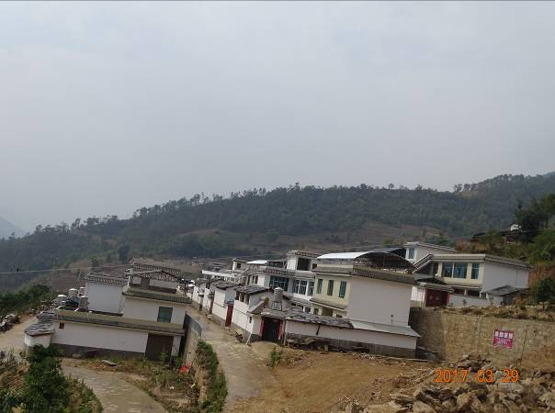 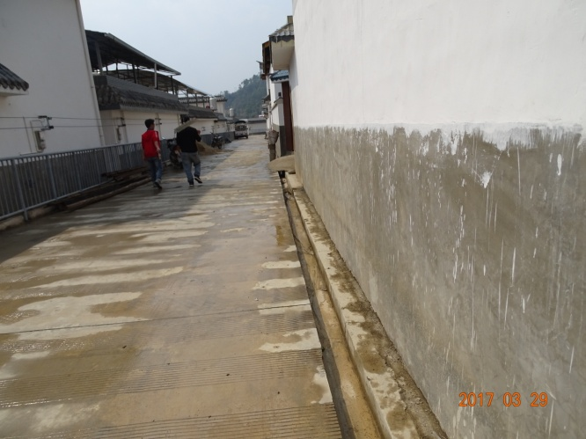
图1-1：安置点区建筑物现状
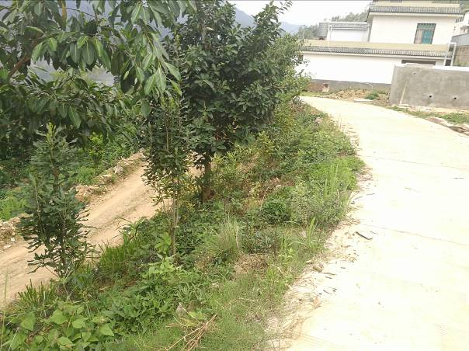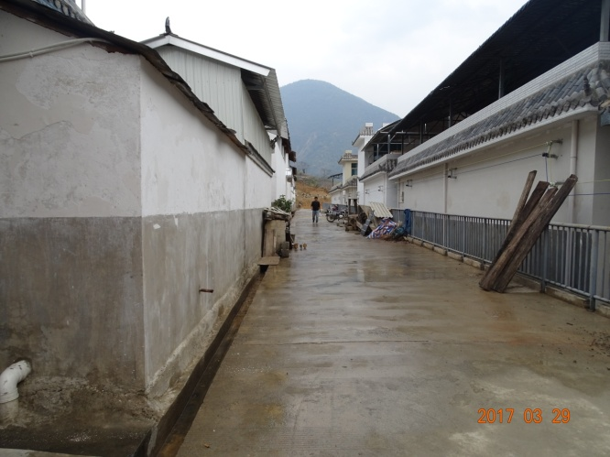
图1-2：安置点区场内道路及绿化现状
二、对外交通道路区
截至2018年12月，经现场调查及查阅竣工资料，对外交通道路区优化设计建设，长度约0.68km，路基宽约5.0m，路面宽度：4.0m，路面结构：砂石路面，占地面积0.27hm²。
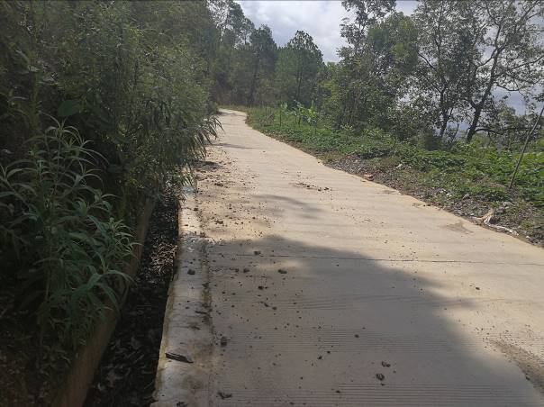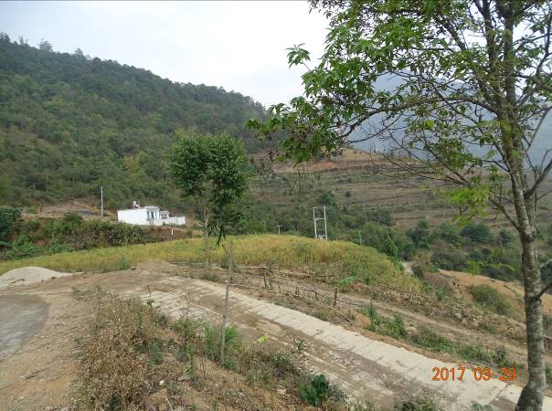
图1-3：对外交通道路现状
三、供水供电工程区
截至2018年12月，经现场调查及查阅竣工资料，供水工程区基本按设计完成取水构筑物、原水输水管线、水厂、清水输水管线等部分的建设，采用自流供水，由青木山河新建一根引水管5000m（DN50热镀锌钢管）至水厂，水厂至安置点管线长1300m（DN50热镀锌钢管），场外供水工程实际占地0.95hm2。供电工程区按设计完成1km输电线路的架设，沿线优化设计，实际占地面积为0.03hm²。共计0.98hm²。
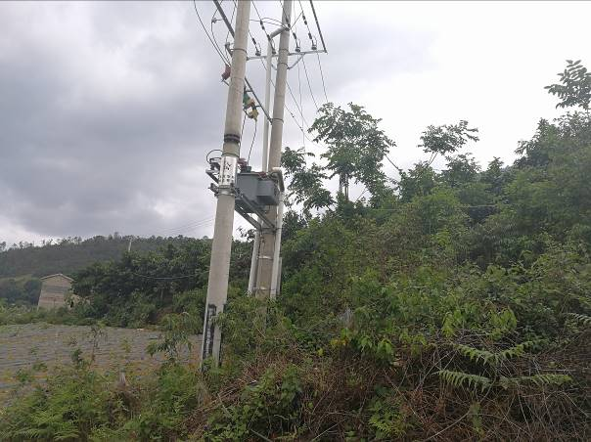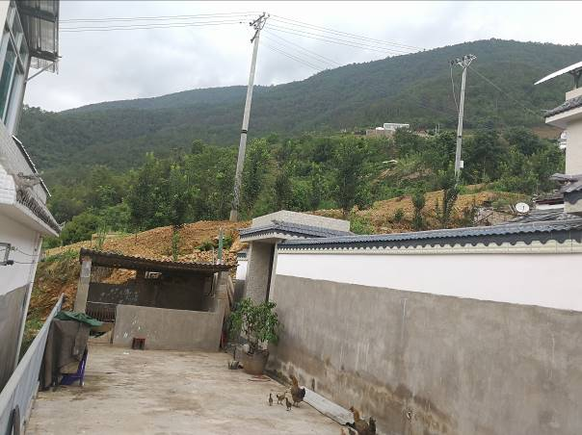
图1-3 输电塔及变压器现状
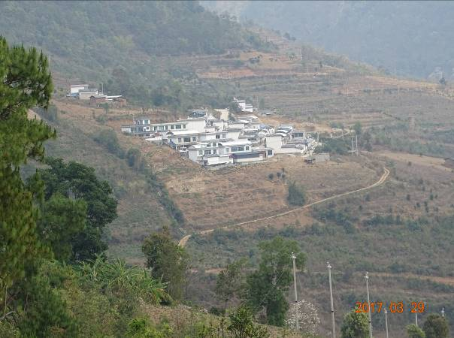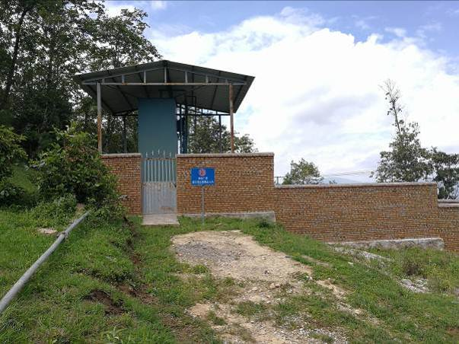
图1-4 输水工程现状 图1-5 水厂现状

1.1.5 施工组织及工期
1、建筑材料来源
项目所需钢筋、水泥均自项目区所在凤庆县购买，距凤庆县城65km，采用货车运输，县城与本项目建设区有道路相接，运输便利；项目所需砂石料均自临沧云县购买，采用货车运输，云县与本项目建设区有道路相接，相距约93km，运输便利，料场水土流失防治责任归石料场经营方所有。
2、施工供排水、供电
①施工供水
采用施工水车拉水至施工场地。
②施工排水
施工期间雨水自然排放，无生活污水。
③施工供电
从场地临近村庄电网就近引入，能满足本项目的施工期间的电力要求。
④施工通讯
项目区通讯网络已经覆盖可满足通讯要求。
3、施工道路
本项目周边已有乡村道路，施工交通十分便利。
4、施工营场地
根据工程建设的特点，项目统一规划设置了现场仓库、临时生产区等设施以及为工程服务的其他临时设施工程，均布设在安置点征地范围内，不新增占地，项目施工生活营地租用当地民房解决。
5、项目工期
项目实际工期，工程计划建设工期相对滞后，工程工期为2015年1月~2016年3月，总工期15个月。

1.1.6 土石方情况
本项目在实际建设过程中共产生土石方开挖量6830m³（包含表土剥离2850m³），回填土石方量6830m³，（包含表土剥离2850m³），产生的土石方完全回填利用，不产生永久弃渣。详见表1-4。
表1-4 工程建设实际土石方平衡分析表 单位：万m³
项目分区 | 开挖（m³） |  |  | 回填量  （m³） | 总弃方（m³）
 | 小计 | 土石方开挖 | 表土剥离 |  | 小计 | 弃渣 | 绿化覆土
安置点区 | 5822 | 2972 | 2850 | 5822 | 0 | 0 | 0
对外交通道路区 | 798 | 798 |  | 798
供水供电工程 | 210 | 210 |  | 210
合计 | 6830 | 3980 | 2850 | 6830 | 0 | 0 | 0

1.1.7 征占地情况
根据本项目监测资料并结合现场调查，确定本项目建设实际占地总面积为2.54hm²，其中永久占地2.52hm²，临时占地0.02hm²。各分区占地面积统计详见表1-1。

表1-1 项目实际占地面积统计表
分区 |  |  | 占地面积（hm²） | 备注
项目建设区 | 安置点区 | 住宅及公建区 | 0.67 | 永久占地
 |  | 场内道路区 | 0.30
 |  | 绿化区 | 0.25
 |  | 边坡区 | 0.07
 |  | 小计 | 1.42
 | 供水供电工程区 | 供水工程 | 0.95 | 永久占地/临时占地
 |  | 供电工程 | 0.03
 |  | 小计 | 0.98
 | 对外交通道路区 |  | 0.27 | 永久占地
 | 合计 |  | 2.54
根据现场勘查，项目区组成未发生变化，仅各分区占地略有变化，其中其中安置点区1.29hm²，供水供电工程区0.98hm²，对外交通道路区0.27hm²，总占地2.54hm²。

表1-2 项目设计面积与实际占地面积统对比表
分区 |  |  | 方案面积（hm2） | 实际面积（hm2） | 增减 | 备注
项目建设区 | 安置点区 | 住宅及公建区 | 0.68 | 0.67 | -0.01 | 主体工程规模减小，住宅及公建区面积减小
 |  | 道路区 | 0.25 | 0.30 | +0.05 | 主体工程规模变化，相应道路实际建设长度增加
 |  | 绿化区 | 0.25 | 0.25 | 0 | 绿化区面积不变
 |  | 边坡区 | 0.12 | 0.07 | -0.05 | 边坡区面积减小
 |  | 小计 | 1.30 | 1.29 | -0.01 | 总体减小
 | 对外交通道路区 |  | 0.40 | 0.27 | -0.13 | 对外交通道路长度减少
 | 供水供电工程区 | 供水工程 | 0.95 | 0.95 | 0 | 未发生变化
 |  | 供电工程 | 0.05 | 0.03 | -0.02 | 优化设计施工占地减少
 |  | 小计 | 1.00 | 0.98 | -0.02 | 总体减小
 | 合计 |  | 2.70 | 2.54 | -0.16 | 总体减小

1.1.8 移民安置和专项设施改（迁）建
根据对比水保方案和现场勘查，本项目占地主要为林地和水田，无专项设施，项目区内无居民住宅，故本项目不涉及移民拆迁安置的占地及扰动问题。

1.2 项目区概况

1.2.1 自然条件
一、地形地貌
凤庆县位于滇西纵谷南部，境内群山连绵，山川相间。境内最高点为大雪山黄竹林，海拔3098m，最低点为孟统河出境处，海拔900m。区域地貌单元属低中山区地貌，总体地势南西高，北东低。
大地安置点位于一冲沟东南侧缓坡地带，安置点用地地势由东北部向西南部逐渐降低。选址点最高点标高为1320.50m，最低点标高为1294.50m，相对高差27.00m。坡向以西向和西南向为主，日照及通风条件良好，属云南省鼓励城镇上山建设区域。
二、地质
（一）区域地质
凤庆县鲁史镇大地-青树林地移民安置点位于澜沧江左岸，属中山陡坡构造剥蚀地形。区内山脉呈北东向延伸至江中，地势东高西低，大多在22至35度之间，沟壑发育，缓坡地带大多为村庄和耕地，陡坡地带多为林地。
工程区属滇西纵谷山原区范畴。山峰海拔一般2500m~2800m，最低为澜沧江河谷，河流深切呈“V”型，属高山峡谷地貌，河谷两岸发育有多级阶地；山脉、水系走向以北北西～北西和近南北向为主，受构造控制明显，构造地貌发育。区内沉积建造、岩浆活动和变质作用均明显受构造控制。地层自前震旦系至第四系均有出露。本区处于三江褶皱系的滇西经向构造带、青藏滇缅印尼歹字型构造体系中部东支、云南山字型构造体系西翼反射弧和纬向构造体系的复合部位。大地构造上属于唐古拉－兰坪－思茅地槽褶皱系和冈底斯－念青唐古拉地槽褶皱系。工作区区域断裂主要有柯街断裂、昌宁断裂、澜沧江断裂、水井－功果桥断裂、无量山断裂等。
（二）工程地质
根据现场调查成果及区域地质资料，安置点地基土构成总体上较为简单，地表以第四系残坡积含粘碎石土为主，下伏基岩为侏罗系下统漾江组泥岩、砂质泥岩；场地水文地质条件较简单，地下水类型主要为碎屑岩类裂隙水；场地属于区域地下水补给区，地下水沿节理裂隙径流迅速、埋深较深，地下水对工程影响较小；经踏勘分析，拟建场地地基岩土层主要以特殊性岩土为主、即残积土和风化岩，场地地基宜按不均匀地基考虑。
三、地震
安置点区50年超越概率10%的基岩场地地震动峰值加速度为0.20g，相应地震基基本烈度为Ⅷ度。按《建筑抗震设计规范》（GB50011—2010），确定场地土类型以中硬土为主，确定建筑场地的类别为II类。
四、气象
安置点所在凤庆县位于云南省西南部，临沧市北部。气候类型属低纬高原季风气候。年平均气温17.2℃，最冷月平均气温12.8℃，最热月平均气温23.6℃，历年极端最高气温31.9℃，极端最低气温0.6℃。年平均降雨量1279.9mm，其中5~10月降雨量1106.0mm，占全年降水量的80%。月最大雨量486.7mm，月最小降雨量为无雨。年平均相对湿度74%。最小相对湿度为2%。年平均无霜期292天。年日照时数2045.7小时，占可照时数的46%。年平均风速1.7m/s，最多风向为静风，次多风向为北风，频率为12%。年平均蒸发量1857.3mm，年雷暴日数56天。
通过查阅云南省暴雨洪水统计参数图集（2007年9月）：项目所在地20年一遇1h、6h、24h降雨量分别为69.65mm、109.45mm、179.1mm。
五、水文
工程区属于澜沧江流域，位于澜沧江的汇水范围，距离澜沧江直线距离约1.48km。场地位于地下水补给～径流区，地下水位埋深大，地下水对建筑物基础及施工无影响。场地中未见地下水出露，这是由于拟建场地地形较高、缓坡地貌利于排水的缘故。在丰水季节（雨季）残坡积地层中可能存在暂时季节性潜水或上层滞水。
六、植被
项目区位于横断山南延的边缘地带。在植被区划上，项目区属亚热带常绿阔叶林区域——西部（半湿润）常绿阔叶林亚区域——高原亚热带北部常绿阔叶林地带——滇西横断山半湿润常绿阔叶林区——滇西中山山原高山栲、石栎、云南松林亚区。
项目区水平地带性植被为半湿润常绿阔叶林。区内海拔高差小，多在1750m~2000m之间，植被垂直带发育不显著。因人为干扰强烈，区内水平地带性植被已基本破损，仅在部分地段有其主要物种（滇青冈、高山栲、滇石栎等）呈灌木状残存于云南松林或灌丛中。项目区自然植被以暖温性针叶林为主。
根据现场调查，项目区主要分布为云南松、滇青冈等，植被覆盖率约为65%。
七、土壤
根据凤庆县土壤普查资料分析，凤庆县境内的土壤主要有8个土类、15个亚类、49个土属、124个土种，其中红壤占51.6%，黄壤占22.66%，紫色土占9.05%，赤红壤占6.99%，黄棕壤占5.48%，其余为石灰土、冲击土和水稻土。工程所在区域以红壤为主。
八、其它
根据主体资料，本项目未涉及饮用水水源保护区、水功能一级区的保护区和保留区、自然保护区、世界文化和自然遗产地、风景名胜区、地质公园、森林公园、重要湿地等区域。

1.2.2 水土流失及防治情况
按照《土壤侵蚀分类分级标准》（SL190-2007）的划分，工程区位于西南土石山区，土壤侵蚀类型以水力侵蚀为主，水土流失允许值为500t/（km²·a）。
方案编制阶段，根据水利部〔2013〕188号公告《全国水土保持规划国家级水土流失重点预防去和重点治理区复核划分成果》，本项目所在的临沧市凤庆县属于西南诸河高山峡谷国家级水土流失重点治理区；根据《云南省水利厅关于划分省级水土流失重点预防区和重点治理区的公告》（云南省水利厅公告 第49号），项目区所在凤庆县属于云南省水土流失重点治理区，因此水土流失防治执行标准按建设类I级标准执行。
近年来，凤庆县各级党委、政府非常重视水土保持工作，并积极带领广大人民群众，在水土流失较重的区域开展了河道治理、植树造林、小型水利、高稳产农田建设等治理工作，取得了一定成效。
本项目属于新建建设生产类项目，项目区原始地类为林地和坡耕地，根据《土壤侵蚀分类分级标准》(SLl90-2007)的划分，参照《云南省土壤侵蚀现状遥感调查报告》，结合工程占地类型及现状进行综合分析，为与水土流失量预测对应，在分析项目区原生水土流失强度时，仅对《水保方案》服务期内扰动区进行分析。根据《水保方案》项目原始水土流失为轻度侵蚀，平均侵蚀强度为326.21t/（km²·a）。

第2章 水土保持方案和设计情况

2.1 主体工程设计
项目前期设计工作主要有：
（1）2007年5月，省政府批准了由水电水利规划总院审查的《小湾水电站招标设计阶段水库淹没处理规划设计报告》；
（2）2011年12月，临沧市人民政府以《临沧市人民政府关于请求批准小湾水电站凤庆库区移民安置规划调整报告的请示》（临政发〔2011〕166号）上报省人民政府，请求对淹地影响区移民由原规划的外迁安置为主的方式改变为就近就地恢复生产的方式进行安置；
（3）2012年9月，省移民局就小湾水电站淹没影响区移民安置方案调整意见（《云移局发〔2012〕173号文》）上报云南省人民政府，2012年9月得到云南省人民政府批复（办2012-6100号）；
（4）2013年5月，临沧市政府完成了《小湾水电站淹地影响区移民安置方案调整报告（送审稿）》，并通过了省移民局组织的审查；截止2014年3月，完成了安置点的初步设计报告。

2.2 水土保持方案
建设单位凤庆县移民局于2014年4月委托中国电建集团昆明勘测设计研究院有限公司编制完成了《小湾水电站凤庆县鲁史镇大地移民安置点建设项目水土保持方案初步设计报告书》报批稿。凤庆县水务局于2014年8月26日以“凤政水许〔2014〕9号”文对本项目水保方案报告书进行了批复。
批复主要内容有：
（1）基本同意工程建设占地类型的的分析，占地面积2.70公顷，其中：永久占地2.40公顷，临时占地0.30公顷。占地类型主要为坡耕地和林地。
（2）基本同意水土流失防治责任范围及防治分区，土流失防治责任范围主要为项目建设区和直接影响区，防治责任范围总面积3.64公顷，其中项目区2.70公顷，直接影响区0.94公顷。
（3）基本同意水土流失预测分析。工程建设期内共产生土石方开挖总量为0.61万立方米（含表土剥离0.09万立方米），回填利用0.61万立方米(包括表土转存利用0.09万立方米)，土石方基本平衡，不产生弃渣。在预测期内将产生水土流失总量为392.08t，新增土壤流失量为353.34t，防治重点区域为安置点区。
（4）项目水土保持总投资138.28万元，其中主体工程具有水土保持功能措施投资59.77万元，方案新增水土保持投资78.51万元。水土保持总投资中，工程措施费61.34万元，占总投资的44.36%；植物措施费26.66万元，占总投资的19.28%；临时工程费7.24万元，占总投资的5.23%；独立费用39.60万元，占总投资的28.64%；基本预备费2.25万元，占总投资的1.63%；水土保持补偿费1.19万元，占总投资的0.86%。

2.3 水土保持方案变更
一、项目组成及占地变更
《水保方案》：设计项目区由安置点区、对外交通道路区及供水供电工程区组成，总占地2.70hm²。其中安置点区1.30hm²，对外交通道路区0.40hm²，供水供电工程区1.00hm²。
实际情况：项目区由安置点区、对外交通道路区及供水供电工程区组成，未发生变化。实际施工过程中，因项目建设规模变小，导致安置区及相应配套的辅助设施占地面积发生变化：其中安置点区占地1.29hm²，供水供电工程区占地0.98hm²，对外交通道路区占地0.27hm²。项目总占地2.54hm²。项目实际占地减少0.16hm²，比重为6.30%，不属于重大变更。
二、土石方变更情况
《水保方案》：本项目建设过程中共产生开挖土石方量0.61万m³（含表土剥离0.09万m³），回填利用0.52万m³，用于绿化覆土0.09万m³，土石方基本平衡，不产生永久弃渣。
本项目在实际建设过程中共产生土石方开挖量6830m³（包含表土剥离2850m³），回填土石方量6830m³，（包含表土剥离2850m³），产生的土石方完全回填利用，不产生永久弃渣。
三、建设工期
《水保方案》中项目建设工期为2014年7月~2014年12月，共0.5年。
工程实际于2015年1月正式开工，于2016年3月完工，建设工期为1.25年。
四、主体投资的变更情况
主体设计项目建设总投资561.92万元，工程实际完成总投资878.21万元。
五、变更备案情况
根据水利部办公厅关于印发《水利部生产建设项目水土保持方案变更管理规定（试行）》的通知（办水保〔2016〕65号）、云南省水利厅关于进一步加强省级生产建设项目水土保持方案变更管理的通知 云水保〔2016〕49号等文件内容，本项目主要变更为因安置点区域占地面积减小0.16hm²，比重为6.30%，不属于重大变更，且建设位置及内容未产生重大变化，可不编制水土保持变更设计方案。

2.4 水土保持后续设计
本项目水土保持方案为初步设计深度，建设单位后期未单独开展施工图设计及其相关设计工作，主体工程初步设计中采纳了水土保持方案中提出的相关建议。

第3章 水土保持方案实施情况

3.1 水土流失防治责任范围
一、方案确定的水土流失防治责任范围
依据工程《水保方案》及其批复文件，本工程水土流失防治责任范围面积为3.64hm²，其中项目建设区2.70hm²，直接影响区0.94hm²。本项目水土保持方案确定水土流失防治责任范围详见表3-1。
表3-1 《水保方案》确定的防治责任范围表 单位：hm²
分区 |  |  | 面积（hm²） | 占地类型（hm²）
 |  |  |  | 坡耕地 | 林地
项目建设区 | 安置点区 | 住宅及公建区 | 0.68 | 0.24 | 0.44
 |  | 场内道路区 | 0.25 | 0.06 | 0.19
 |  | 绿化区 | 0.25 | 0.03 | 0.22
 |  | 边坡区 | 0.12 | 0.05 | 0.07
 |  | 小计 | 1.30 | 0.38 | 0.92
 | 供水供电工程区 | 供水工程区 | 0.95 | 0.85 | 0.10
 |  | 供电工程区 | 0.05 | 0.04 | 0.01
 |  | 小计 | 1.00 | 0.89 | 0.11
 | 对外交通道路区 |  | 0.40 | 0.24 | 0.16
 | 合计 |  | 2.70 | 1.51 | 1.19
直接影响区 | 安置点区 |  | 0.41
 | 供水供电工程区 |  | 0.39
 | 对外交通道路区 |  | 0.14
 | 合计 |  | 0.94
水土流失防治责任范围 |  |  | 3.64
二、实际水土流失防治责任范围
根据建设单位提供资料，结合实地调查分析，本项目实际的水土流失防治责任范围面积3.46hm²，其中项目建设区2.54hm²，直接影响区0.92hm²。详见表3-2。

表3-2 项目区实际防治责任范围表
分区 |  |  | 面积（hm²） | 占地类型（hm²）
 |  |  |  | 坡耕地 | 林地
项目建设区 | 安置点区 | 住宅及公建区 | 0.67 | 0.23 | 0.44
 |  | 场内道路区 | 0.3 | 0.06 | 0.24
 |  | 绿化区 | 0.25 | 0.03 | 0.22
 |  | 边坡区 | 0.07 | 0.05 | 0.02
 |  | 小计 | 1.29 | 0.37 | 0.92
 | 供水供电工程区 | 供水工程区 | 0.95 | 0.85 | 0.1
 |  | 供电工程区 | 0.03 | 0.02 | 0.01
 |  | 小计 | 0.98 | 0.87 | 0.11
 | 对外交通道路区 |  | 0.27 | 0.11 | 0.16
 | 合计 |  | 2.54 | 1.35 | 1.19
直接影响区 | 安置点区 |  | 0.39
 | 供水供电工程区 |  | 0.25
 | 对外交通道路区 |  | 0.28
 | 合计 |  | 0.92
水土流失防治责任范围 |  |  | 3.46
三、防治责任范围变化情况
根据建设单位提供资料，结合实地调查分析，实际监测的水土流失防治责任范围较水保方案减少了0.18hm²，其中项目建设区内安置点区减少了0.01hm²，对外交通道路区减少了0.13hm²，供电供水区减少了0.02hm²。
表3-3 实际防治责任范围与方案批复对比情况
分区 |  |  | 方案面积（hm²） | 实际面积（hm²） | 增减 | 备注
项目建设区 | 安置点区 | 住宅及公建区 | 0.68 | 0.67 | -0.01 | 主体工程规模减小，住宅及公建区面积减小
 |  | 道路区 | 0.25 | 0.30 | +0.05 | 主体工程规模变化，相应道路实际建设长度增加
 |  | 绿化区 | 0.25 | 0.25 | 0 | 绿化区面积不变
 |  | 边坡区 | 0.12 | 0.07 | -0.05 | 边坡区面积减小
 |  | 小计 | 1.30 | 1.29 | -0.01 | 总体减小
 | 对外交通道路区 |  | 0.40 | 0.27 | -0.13 | 对外交通道路长度减少
 | 供水供电工程区 | 供水工程 | 0.95 | 0.95 | 0 | 未发生变化
 |  | 供电工程 | 0.05 | 0.03 | -0.02 | 优化设计施工占地减少
 |  | 小计 | 1.00 | 0.98 | -0.02 | 总体减小
 | 合计 |  | 2.70 | 2.54 | -0.16 | 总体减小
直接影响区 | 安置点区 |  | 0.41 | 0.39 | -0.02 | 安置区建设规模减小，扰动区域变小
 | 对外交通道路区 |  | 0.14 | 0.28 | +0.14 | 建设期间对外交通影响面积增加
 | 供水供电工程区 |  | 0.39 | 0.25 | -0.14 | 优化施工影响减少
 | 合计 |  | 0.94 | 0.92 | -0.02 | 总体减少
水土流失防治责任范围 |  |  | 3.64 | 3.46 | -0.18 | 总体减少

3.2 弃渣场设置
小湾水电站凤庆县鲁史镇大地移民安置点建设项目未设计弃渣场。

3.3 取土场设置
项目在实际建设过程中不存在取土取料情况，项目建设所需砂石料均外购，料场水土流失防治责任归石料场经营方所有。

3.4 水土保持措施总体布局
方案根据确定的水土流失防治分区，在水土流失预测及主体工程水土保持分析与评价的基础上，针对各分区引发水土流失的特点和可能造成的水土流失危害情况，采取有效的水土流失防治措施，并把主体工程中已有水土保持措施纳入其中，统筹布局各类措施，以形成关联的、系统的、科学的水土流失防治措施体系。在防治措施具体配置中，充分发挥工程措施的速效性和控制性以及植物措施的后续性和生态效应，措施总体布局体系详见图3-1。
图3-1 水保方案水土保持措施体系图
（◆表示主体工程已列水保措施，★表示方案新增水保措施）
图3-2 项目实际实施水土保持措施体系图

3.5 水土保持设施完成情况
一、工程措施完成情况
根据监测现场调查统计，结合建设单位提供资料分析，截至2018年12月，本项目完成水土保持工程措施为：
安置点区：表土剥离2850m³，截洪沟364m，浆砌石排水沟448m，安置点房檐排水沟866m，2座简易拦砂坝。详见表3-4。
表3-4 项目实际实施的水土保持工程措施统计表
分区 | 工程措施 |  | 单位 | 实际完成数量
安置点区 | 1 | 浆砌石截排水沟 | m | 1314
 | ① | 土方开挖 | m³ | 1880
 | ② | 石方开挖 | m³ | 400
 | ③ | M7.5浆砌块石 | m³ | 847.34
 | ④ | 砌体砂浆抹面 | m² | 2729
 | 2 | 浆砌石截洪沟 | m | 364
 | ① | 土方开挖 | m³ | 520
 | ② | 石方开挖 | m³ | 111
 | ③ | M7.5浆砌块石 | m³ | 234.73
 | ④ | 砌体砂浆抹面 | m² | 756.23
 | 3 | 表土剥离
 |  | 表土剥离 | m³ | 2850
 | 4 | 简易拦砂坝 | 座 | 2
 | ① | 土方开挖 | m³ | 201
 | ② | 石方开挖 | m³ | 86
 | ③ | M7.5浆砌块石 | m³ | 18
对外交通道路区 | 1 | 浆砌石排水沟 | m | 709
 | ① | 土方开挖 | m³ | 1014
 | ② | 石方开挖 | m³ | 216
 | ③ | M7.5浆砌块石 | m³ | 457
 | ④ | 砌体砂浆抹面 | m² | 1473

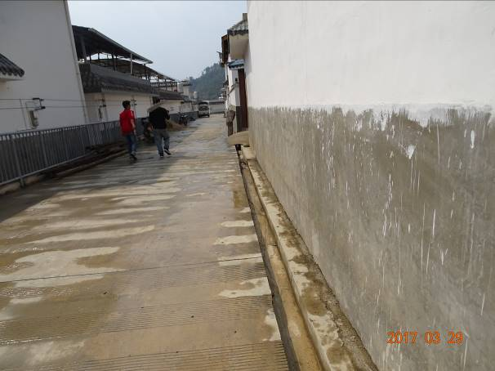 | 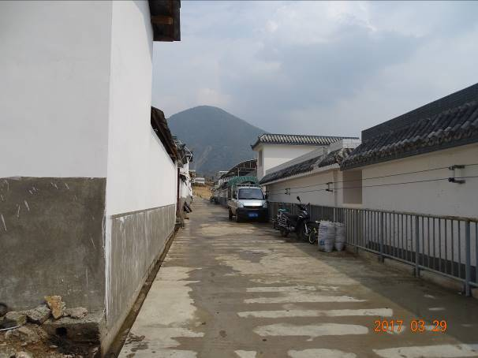
安置点屋檐排水沟
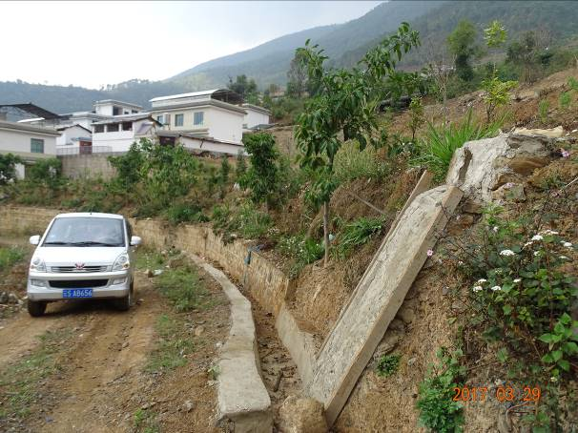 | 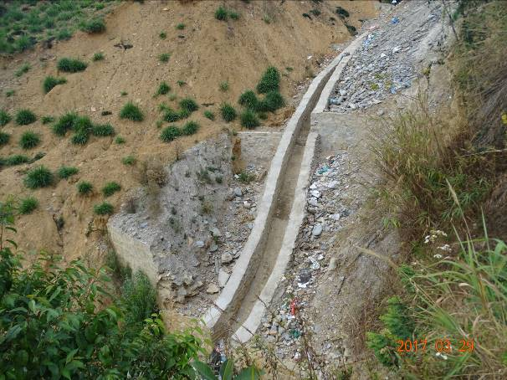
安置点道路排水沟 | 安置点外围截水沟
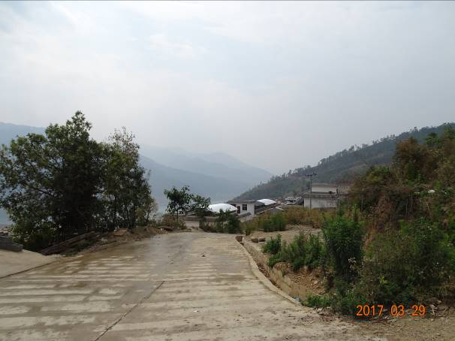 | 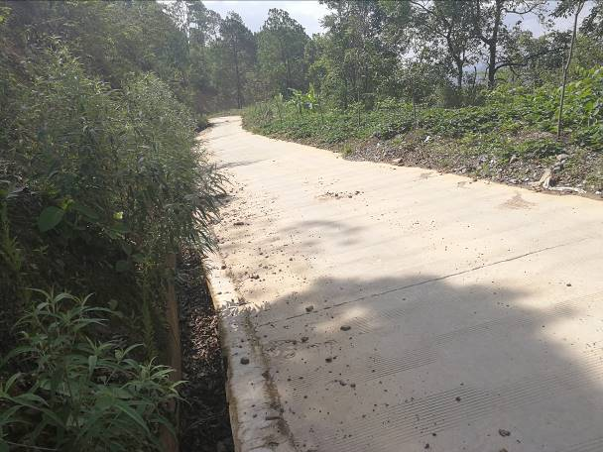
对外交通道路区浆砌石排水沟 | 对外交通道路区浆砌石排水沟

表3-5 水土保持工程措施变化情况对比表
防治分区 | 防治措施监测结果 |  | 单位 | 方案设计 | 实际完成 | 变化情况 | 备注
安置点区 | 工程措施 | 浆砌石截排水沟 | m | 560 | 1314 | 754 | 为有效将项目汇水及时排走，增加了部分排水沟
 |  | 浆砌石截水沟 | m | 494 | 364 | -130 | 根据项目实际条件，减少了浆砌石截排水沟
 |  | 表土剥离 | m³ | 900 | 2850 | +1950 | 项目所需覆土厚度增加，增加了表土剥离量
 |  | 简易拦砂坝 | 座 | - | 2 | +2 | 为有效防止水土流失增加设置简易拦砂坝
对外交通道路区 | 工程措施 | 浆砌石排水沟 | m | 1000 | 709 | -291 | 由于对外交通道路长度减少

表3-6 水土保持工程措施时段对比情况
分区 | 措施 | 设计进度 | 实施进度 | 备注
安置点区 | 表土剥离 | 2015年1月~2015年2月 | 2015年1月
 | 浆砌石截排水沟 | 2015年9月~2015年10月 | 2015年10月
 | 简易拦砂坝 | - | 2016年1月
对外交通工具道路区 | 浆砌石排水沟 | 2015年4月~2015年5月 | 2015年3月~2015年4月
分析评价：经查阅施工资料各工程措施实施时间和实际实施工程量，工程措施实施进度与施工进度逐一实施。实施的水土保持工程措施与水保方案设计措施存在变化情况，安置点区为有效将项目汇水及时排走，增加了部分排水沟，根据项目实际 条件外围截水沟实际实施长度减少，但通过上述措施的实施，有效控制项目区水土流失，减少了水土流失危害。
二、植物措施完成情况
根据监测现场调查统计，结合建设单位提供资料分析，截至2018年12月，本项目水土保持植物措施实施主要为安置点区内绿化区的景观绿化，绿化面积为0.32hm²；场内道路两侧行道树绿化面积0.12hm²；供水供电绿化0.28hm²。具体工程量见表3-7。
表3-7 项目实际实施的水土保持植物措施统计表
分区 | 植物措施 |  | 单位 | 实际完成数量 | 备注
项目建设区 | 1 | 绿化树种 | 株/m² | 979/1100
 | ① | 坚果树 | 株 | 540 | 株高1m-1.2m
 | ② | 枇杷树 | 株 | 40 | 株高1m-1.2m
 | ③ | 高山榕 | 株 | 15 | 干径6cm-8cm
 | ④ | 火把花 | 株 | 27 | 株高1.2m-1.5m
 | ⑤ | 茶花 | 株 | 132 | 株高1.2m-1.5m
 | ⑥ | 八月桂 | 株 | 120 | 株高1.2m-1.5m
 | ⑦ | 蓝花楹 | 株 | 105 | 干径3cm-4cm
 | ⑧ | 野花组合 | m² | 500
 | ⑨ | 车桑子 | m² | 600
合计 |  |  | 株/m² | 979/1100

 | 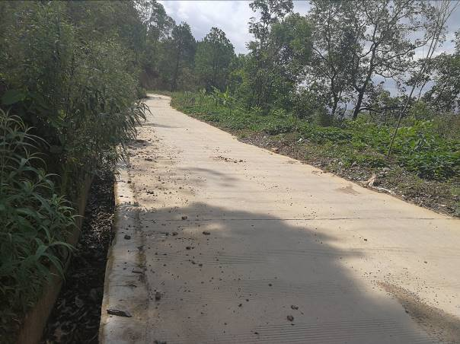
安置点空地绿化 | 道路行道树绿化
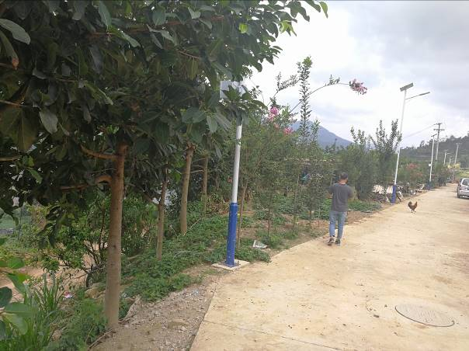 | 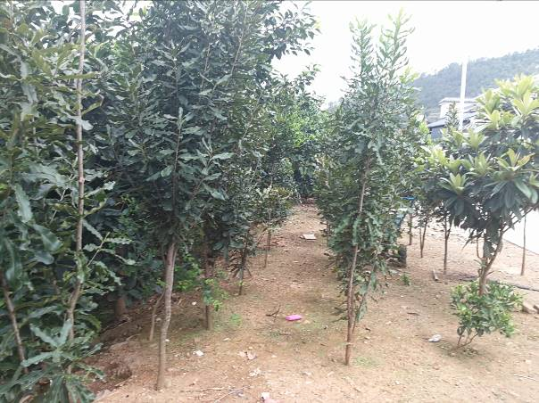
场内道路行道树 | 安置点边坡绿化
表3-8 植物措施变化情况对比表
防治分区 | 防治措施监测结果 |  | 单位 | 方案设计 | 实际完成 | 变化情况 | 备注
 | 植物措施 | 景观绿化 | hm² | 0.48 | 0.32 | -0.16 | 绿化面积减小
供水供电工程区 | 植物措施 | 植被恢复 | hm² | 0.68 | 0.28 | -0.40 | 该区域施工影响较小，实际扰动需恢复区域减少
对外交通道路区 | 植物措施 | 植被恢复 | hm² | 0.22 | 0.12 | -0.10 | 由于对外交通道路长度减少，相应植被恢复减少

表3-9 水土保持植物措施时段对比情况
分区 | 措施 | 设计进度 | 实施进度 | 备注
安置点区 | 景观绿化 | 2014年11月~2014年12月 | 2016年1月~2016年3月
对外交通道路区 | 绿化 | 2014年11月~2014年12月 | 2016年1月~2016年3月
供水供电工程区 | 绿化 | 2014年11月~2014年12月 | 2016年1月~2016年3月
分析评价：绿化措施实施时段为2013年1月~2016年3月，主体工程结束后及时绿化措施，在减少地表裸露时间的同时在雨季前完成绿化工程，符合水土保持要求。绿化措施实施时采用较多树草种的“乔灌草”绿化方式，提高了绿化标准的同时增加了植被成活率和绿化密度，有效控制项目区水土流失。
三、临时措施完成情况
经监测组查阅主体施工资料，项目实际采取的临时措施为：
安置点区：临时排水沟1678m；临时土工布覆盖1500m²，土袋挡墙180m³。
供水供电工程区：土工布覆盖1200m²。
对外交通道路区：土工布覆盖1200m²。

表3-10 实际完成临时措施量统计表
分区 | 临时措施 | 单位 | 实际完成数量
安置点区 | 临时排水沟 | m | 1678
 | 临时土工布覆盖 | m² | 1500
 | 土袋挡墙 | m³ | 180
供水供电工程区 | 临时土工布覆盖 | m² | 1200
对外交通道路区 | 临时土工布覆盖 | m² | 1200
《水保方案》设计临时措施实施时间为2014年7月~2014年12月。实际建设中因主体工程工期推后及实际施工条件及因素影响，临时措施实施相应调整，进度也根据主体建设相应延后。但与主体工程基本同步实施，基本能够控制项目区水土流失的发生。
表3-11 临时措施实施进度一览表
分区 | 措施 | 设计进度 | 实施进度 | 备注
安置点区 | 临时排水沟、临时土工布覆盖 | 2014年7月~2014年12月 | 2015年1月~2016年3月
弃渣场区 | 土袋拦挡 | 2014年7月~2014年12月 | 2015年1月~2016年3月
分析评价：经查阅施工资料，绿化期间实施临时排水、对施工建筑材料及临时回填土 后采用土工布覆盖，减少雨水对裸露土壤的溅蚀和冲刷，有效控制项目区水土流失。

3.6 水土保持投资完成情况
一、方案设计水土保持投资情况
本项目水土保持总投资138.28万元，其中主体工程具有水土保持功能措施投资59.77元，方案新增水土保持投资78.51万元，水土保持投资计入工程建设总投资。

表3-12 水土保持设计总投资估算表
编号 | 工程或项目名称 | 方案新增投资 |  |  |  |  | 主体已有投资 | 水土保持总投资 | 占总投资（％）
 |  | 建安工程费 | 植物措施费 |  | 独立费用 | 合 计
 |  |  | 栽植费 | 林草及种子费
第一部分 工程措施 |  | 1.57 |  |  |  | 1.57 | 59.77 | 61.34 | 44.36
1 | 安置点区 | 1.57 |  |  |  |  | 30.56
2 | 对外交通道路区 |  |  |  |  |  | 29.21
第二部分 植物措施 |  |  | 5.31 | 21.35 |  | 26.66 |  | 26.66 | 19.28
1 | 安置点区 |  | 3.40 | 13.77 |  | 17.17 |  | 17.17
2 | 供水供电工程区 |  | 0.91 | 0.84 |  | 1.75 |  | 1.75
3 | 对外交通道路区 |  | 1.00 | 6.75 |  | 7.75 |  | 7.75
第三部分 临时措施 |  | 7.24 |  |  |  | 7.24 |  | 7.24 | 5.23
1 | 安置点区 | 5.70 |  |  |  | 5.70 |  | 5.70
2 | 供水供电工程区 | 0.54
3 | 对外交通道路区 | 0.43
4 | 其它临时措施 | 0.56 |  |  |  | 0.56 |  | 0.56
一至三部分合计 |  | 8.81 | 5.31 | 21.35 |  | 35.47 | 59.77 | 95.24
第四部分 独立费用 |  |  |  |  | 39.60 | 39.60 |  | 39.60 | 28.64
1 | 建设单位管理费 |  |  |  | 0.71 | 0.71 |  | 0.71
2 | 工程建设监理费 |  |  |  | 5.00 | 5.00 |  | 5.00
3 | 水土保持监测费 |  |  |  | 11.05 | 11.05 |  | 11.05
4 | 水土保持技术报告咨询服务费 |  |  |  | 5.00 | 3.00 |  | 3.00
5 | 科研勘测设计费 |  |  |  | 2.84 | 2.84 |  | 2.84
6 | 水土保持方案编制费 |  |  |  | 15.00
一至四部分合计 |  | 8.81 | 5.31 | 21.35 | 39.60 | 75.07 | 59.77 | 134.84
基本预备费 |  |  |  |  |  | 2.25 |  | 2.25 | 1.63
水土保持补偿费 |  |  |  |  |  | 1.19 |  | 1.19 | 0.86
静态总投资 |  | 8.81 | 5.31 | 21.35 | 39.60 | 78.51 | 59.77 | 138.28 | 100.00

表3-13 方案中主体设计中具有水土保持功能的工程措施工程量及投资
分区 |  | 单位 | 工程量 | 投资（万元）
安置点区 | 排水沟 | m | 494 | 14.49
 | 截水沟 | m | 560 | 16.07
 | 小计 |  | 1054 | 30.56
对外交通道路区 | 排水沟 | m | 1000 | 29.21
合计 |  |  |  | 59.77
二、实际水土保持投资完成情况
本工程实际完成水土保持总投资101.43万元，其中工程措施费36.66万元，植物措施费22.85万元，临时措施费8.97万元，独立费用31.76万元，基本预备费0万元，水土保持补偿费1.19万元。详见表3-14。

表3-14 实际投资完成情况
序号 | 措施类型 | 单位 | 措施量 | 综合单价（元） | 总价（万元）
一 | 工程措施 |  |  |  | 36.66
 | 安置点区 |  |  |  | 36.66
① | 浆砌石截排水沟 | m | 1678 | 193 | 32.39
② | 简易拦砂坝 | 座 | 2.00 | 8100 | 1.62
③ | 表土剥离 | m³ | 2850 | 11.28 | 2.65
二 | 植物措施 |  |  |  | 22.85
1 | 绿化 |  |  |  | 22.85
① | 苗木及栽植 |  |  |  | 22.85
 | 坚果树 | 株 | 540 | 200 | 10.80
 | 高山榕 | 株 | 15 | 700 | 1.05
 | 八月桂 | 株 | 120 | 450 | 5.40
 | 茶花 | 株 | 132 | 200 | 2.64
 | 枇杷树 | 株 | 40 | 200 | 0.80
 | 火把花 | 株 | 27 | 50 | 0.14
 | 车桑子 | hm² | 0.72 | 28000 | 2.02
② | 复耕 | hm² | 0 | 0 | 0.00
三 | 临时措施 |  |  |  | 8.97
1 | 安置点区 |  |  |  | 7.77
① | 临时排水沟 | m | 1678 | 15 | 2.52
 | 临时拦挡 | m² | 180 | 250 | 4.50
② | 临时覆盖 | m² | 1500 | 5 | 0.75
2 | 供水供电区 |  |  |  | 0.60
 | 临时覆盖 | m² | 1200 | 5 | 0.60
3 | 对外交通道路区 |  |  |  | 0.60
 | 临时覆盖 | m² | 1200 | 5 | 0.60
四 | 独立费用 |  |  |  | 31.76
① | 建设单位管理费 |  |  | 13696 | 1.37
② | 工程建设监理费 |  |  | 20000 | 2.00
③ | 水土保持方案编制费 |  |  | 150000 | 15.00
④ | 水土保持监测费 |  |  | 68900 | 6.89
⑤ | 水土保持技术报告咨询服务费 |  |  | 50000 | 5.00
⑥ | 水土保持设施验收报告编制费 |  |  | 15000 | 1.50
五 | 基本预备费 |  |  | 0 | 0.00
六 | 水土保持补偿费 |  |  | 11900 | 1.19
合计 |  |  |  |  | 101.43
三、实际水土保持投资完成对比情况
本工程实际完成水土保持投资101.43万元，与水保方案中的投资138.28万元相比减少了36.85万元。其中工程措施实际完成投资36.66万元，减少24.68万元；植物措施实际完成投资22.85万元，减少了5.68万元；临时措施实际完成投资8.97万元，减少了1.73万元；独立费用实际投资31.76万元，减少了7.84万元；水土保持补偿费1.19万元，与水保方案无变化。各类措施及费用变化原因详见表3-15。
表3-15 水土保持设计投资与完成投资对比表
编号 | 工程或费用名称 | 费用（万元） |  |  | 原因
 |  | 方案批复 | 实际完成 | 变化情况
1 | 第一部分 工程措施费 | 61.34 | 36.66 | -24.68 | 工程截水沟，对外道路工程浆砌石排水沟均减少
2 | 第二部分 植物措施费 | 17.17 | 22.85 | 5.68 | 绿化标准相对增加
3 | 第三部分 临时措施费 | 7.24 | 8.97 | 1.73 | 为有效防治施工期间水土流失，增加各项临时措施，临时措施费增加
4 | 独立费用 | 39.6 | 31.76 | -7.84 | 实际费用减少
 | 建设管理费 | 0.71 | 1.37 | 0.66
 | 监理费 | 5 | 2 | -3
 | 水土保持方案编制费 | 15 | 15 | 0
 | 水土保持技术报告咨询服务费 | 5 | 5 | 0
 | 水土保持监测费 | 11.05 | 6.89 | -4.16
 | 水土保持设施验收费 | 3 | 1.5 | -1.5
5 | 基本预备费 | 2.25 | 0 | -2.25 | 无基本预备费
6 | 水土保持补偿费 | 1.19 | 1.19 | 0 | 无变化
水土保持总投资 |  | 138.28 | 101.43 | -36.85

第4章 水土保持工程质量

4.1 质量管理体系
一、工程建设参建单位
建设单位：凤庆县移民局
水土保持方案编制单位：中国电建集团昆明勘测设计研究院有限公司
水土保持监测单位：云南今禹生态工程咨询有限公司
水土保持设施验收报告编制单位：云南铠木生态技术工程有限公司临沧分公司
施工单位：凤庆县顺达建筑工程有限责任公司
监理单位：云南升盟公路工程监理有限公司大理分公司
二、质量管理体系
（一）建设单位质量管理
建设单位制定了质量管理体系，实行“业主负责制、招标投标制、建设监理制、合同管理制”的新体制，凤庆县移民局内设综合部、工程部、财务部等部门。保障了施工质量，把水土保持及相关工作纳入主体工程管理，把工程质量放在重要位置，全过程对工程质量进行控制和监督。在工程建设过程中严格实行项目法人制、建设监理制和合同管理制。为了及时掌握质量信息，加强质量管理，在工程建设过程中，建设单位经常及时主动地到施工现场进行现场监督管理，了解工程施工、质量情况，一旦发现问题立即处理。
验收组认为，工程现行的水土保持管理措施基本符合水土保持工作的需要，可以保证项目区水土流失防治责任范围内水土保持设施正常运行，并能达到防治水土流失的目的。综上所述，建设单位质量控制体系是可行的。
（二）设计单位质量管理
项目实施过程中，设计单位制定了质量管理体系，保障了项目设计质量，把设计质量放在重要位置，现场设计代表全过程对工程设计质量进行控制和监督。
设计单位公司建立了设计图纸和技术文件的设计质量评审制度，坚持三级审核制度，评审过程中应做好技术经济分析，论证设计的合理和先进性，采用新技术必须以保证工程质量为前提，进行技术性、安全性、经济性的论证，并按规定履行审批程序。
综上所述，设计单位质量控制体系是可行的。
（三）监理单位质量管理
在工程施工建设过程中，将水土保持施工、监理纳入了主体工程管理之中。由建设单位自行监理。监理单位遵循的监理质量管理原则是：严格施工程序，强化施工监理；严格技术标准，加强质量检验；狠抓关键部位，确保重点质量；采用先进技术，提高工程质量；严格工程验收，确保缺陷处理质量。在开展监理业务时，制定了一套全面细致、科学合理的质量管理体系。从保证工程质量全面履行工程承建合同出发，审查施工单位上报的施工组织设计、施工技术措施，指导监督合同中有关质量标准、要求的实施。在施工过程中，把好每道工序的质量关，实行严格的巡视检查与工序验收制度，无论是重要项目还是一般项目都要经过工序验收后，方可进行下道工序施工。
验收组认为，监理单位质量管理体系是可行的
（四）施工单位质量管理
参与本项目由建设单位自行施工。施工单位采取了一系列有效的质量管理措施，建立了一套完善的质量保证体系，制定了完善的岗位质量规范：建立了以项目经理为第一质量责任人的质量保证体系，对工程施工进行全面的质量管理，层层建立质量责任制，明确各施工人员的具体任务和责任，层层落实质量关；在施工中加强质量检验工作，认真执行“三检制”，切实有效地做好工程质量的全过程控制。以此可以看出，工程施工的质量管理体系是健全和完善的。
综上所述，本工程建设的质量管理体系健全，各项工程的质量保证资料比较齐全。

4.2 各防治分区水土保持工程质量评定

4.2.1 项目划分及结果
工程实施的水土保持工程措施主要集中在安置点区和和对外交通道路区。根据施工和监理资料，本项目水土保持工程为：
- 工程措施：
安置点区表土剥离2850m³；截洪沟364m，砖砌排水沟448m，安置点房檐排水沟866m，2座简易拦砂坝；对外交通道路右侧排水沟709m。
- 植物措施：
安置点区内绿化区的景观绿化，绿化面积为0.32hm²；场内道路两侧行道树绿化面积0.12hm²；供水供电绿化0.28hm²。
③临时措施：
安置点区：临时排水沟1678m；土袋挡墙180m³；临时土工布覆盖1500m²。
供水供电工程区：土工布覆盖1200m²。
对外交通道路区：土工布覆盖1200m²。
项目建设中水土保持工程按照，<<水土保持工程质量评定规程>>（SL336-2006），划分为单位工程、分部工程、单元工程三级。
单位工程：依托项目分区，依次确定为：防洪排导工程、植被建设工程、临时防护工程3个单位工程；
分部工程：主要分为墙体、排洪导流设施、土地恢复、点片状植被、拦挡、排水、覆盖6个分部工程；
单元工程：主要考虑工程质量控制方便，把6个分部工程细分为44个单元工程。表4-1 水土保持措施项目划分情况统计表
序号 | 单位工程 | 分部工程 | 单元工程（个）
1 | 防洪排导工程 | 墙体 | 2
 |  | 排洪导流设施 | 17
2 | 植被建设工程 | 点片状植被 | 2
3 | 临时防护工程 | 拦挡 | 2
 |  | 排水 | 17
 |  | 覆盖 | 4
合计 |  | 7 | 44

4.2.2 各防治分区工程质量评定
凤庆县移民局在移民安置点建设中重视水土保持工作，将水土保持工程纳入主体工程施工之中，建立了项目法人负责、监理单位控制、施工单位保证、质量监督单位监督的质量管理体系，对整个项目实行了项目法人制、招标投标制、建设监理制和合同管理制的质量管理体系。监理单位做到了全过程监理，对进入工程实体的原材料、中间产品和成品进行了抽样检查、试验，对不合格材料严禁投入使用，有效的保证了工程质量。
监理单位组织施工单位对工程全部水土保持工程措施进行了质量评定，经内业竣工资料检查和现场抽查分析，对该工程水土保持工程措施质量进行评价。
通过现场调查情况，验收组认为项目区排水沟、沉砂池、涵管、钢筋石笼挡墙等外观完好、质量稳定，运行情况良好，能有效减缓降雨对地面的冲刷，防止水土流失。根据现场查看，绿化区域管护措施到位，植被成活率和覆盖度较高，发挥了较好的水土保持效果。
水土保持工程措施质量评定情况详见表4-2。
表4-2 单位工程、分部工程、单元工程质量评定结果
单位工程 | 分部工程 | 分部工程中 |  |  | 分部工程质量评定结果
 |  | 单元工程（个） | 验收数量（个） | 合格数量（个）
防洪排导工程 | 墙体 | 2 | 2 | 2 | 合格
 | 排洪导流设施 | 17 | 17 | 17 | 合格
表4-3 水土保持植物措施现场核查情况
单位工程 | 分部工程 | 成活率（%） | 保存率（%） | 植被盖度（%） | 分部工程中 |  |  | 质量核查结果
 |  |  |  |  | 单元 | 验收 | 合格
 |  |  |  |  | 工程（个） | 数量（个） | 数量（个）
植被建设工程 | 2 | 85 | 85 | 85 | 2 | 2 | 2 | 合格
综上所述，工程从原材料、中间产品至成品的质量均合格，建筑物结构尺寸规则，外表美观，质量符合设计要求，工程措施质量总体合格，水土保持工程措施质量总体达到验收标准。

4.3 废渣场稳定性评估
根据竣工资料，本项目在实际建设过程中共产生土石方开挖量6830m³（包含表土剥离2850m³），回填土石方量6830m³，（包含表土剥离2850m³），产生的土石方完全回填利用，不产生永久弃渣。

4.4 总体质量评价
按照《水土保持工程质量评定规程》（SL336-2006）的规定，经施工单位自评、监理单位认定、质量监督单位评定的相关资料，所有工程检查结果表明：工程措施截排水完整、畅通，水土保持工程措施管护措施到位，总体质量良好，已初步发挥了工程运行期防治水土流失的作用。
工程区已采取的绿化树种适合当地的自然条件，整地规格、造林密度、播种量、苗木规格等技术参数选用合理，造林植草技术基本符合技术规范要求，林草成活率、保存率较高，对防治水土流失效果较为明显；植被覆盖率达到方案目标值，目前已实施的植物措施总体效果良好，植物措施总体评定为合格。

第5章 项目初期运行及水土保持效果

5.1 初期运行情况
鲁史镇大地移民安置点建设项目水土保持设施在初期运行和竣工验收后其管理维护工作由凤庆县移民局工程部执行。
本项目建成后外围截水沟及场内排水通畅，经受雨季排水考验，未出现坍塌现象，经现场查看无安全隐患，运行正常；排水沟未出现坍塌现象，未出现质量问题。
工程维修情况
建设单位为保证排水设施运行正常，每年安排汛前和汛后两次维修整改，对破损的排水沟进行拆除重建修复，对堵塞的排水沟进行疏通，确保了水土保持设施运行正常。
植物补植情况
项目水土保持工程绿化面积较大，绿化措施实施后及时进行抚育管理保证了苗木成活率达到85%以上。

5.2 水土保持效果
一、扰动土地整治率
截止2018年12月，小湾水电站凤庆县鲁史镇大地移民安置点建设项目占地面积为2.54hm²，实际扰动土地面积2.54hm²，累计整治面积2.54hm²，其中建筑物及硬化面积1.37hm²，路面面积0.45hm²，植物措施占地面积为0.72hm²。扰动土地整治率为99%。达到水保方案拟定的目标值（95%）。
项目各分区扰动土地治理情况详见表5-1。
表5-1 扰动土地整治率计算表
序号 | 分区 | 扰动土地面积  hm² | 整治面积  hm² | 工程措施面积  hm² | 植被措施面积  hm² | 建筑及硬化面积  hm² | 路面面积  hm² | 扰动土地整治率  %
1 | 安置点区 | 1.29 | 1.29 | 0 | 0.32 | 0.67 | 0.30 | 99
2 | 对外交通道路区 | 0.27 | 0.27 | 0 | 0.12 |  | 0.15 | 99
3 | 供水供电工程区 | 0.98 | 0.98 | 0 | 0.28 | 0.7 |  | 99
合 计 |  | 2.54 | 2.54 | 0 | 0.72 | 1.37 | 0.45 | 99
二、水土流失总治理度
截止2018年12月，工程治理后现状水土流失面积为0.72hm²，水土流失治理面积为0.72hm²，水土流失总治理度为99%。达到水土保持方案拟定的防治目标值（97%）。各分区水土流失治理情况详见表5-2。
表5-2 水土流失总治理度计算表
序号 | 分区 | 扰动土地面积  hm² | 流失面积  hm² | 工程措施面积  hm² | 植被措施面积  hm² | 建筑及硬化面积  hm² | 路面面积  hm² | 治理面积  hm² | 水土流失总治理度  %
1 | 安置点区 | 1.29 | 0.32 | 0 | 0.32 | 0.67 | 0.30 | 0.32 | 99
2 | 对外交通道路区 | 0.27 | 0.12 | 0 | 0.12 |  | 0.15 | 0.12 | 99
3 | 供水供电工程区 | 0.98 | 0.28 | 0 | 0.28 | 0.70 |  | 0.28 | 99
合 计 |  | 2.54 | 0.72 | 0 | 0.72 | 1.37 | 0.45 | 0.72 | 99
三、土壤流失控制比
根据本工程水土保持方案，参考工程所在区域的土壤侵蚀类型和强度，本项目区的土壤容许流失量为500t/（km²·a）。
通过水土保持监测报告计算，经过治理后，本工程项目建设区内土壤侵蚀强度为326.21t/（km²·a），土壤流失控制比为1.53。
四、拦渣率
根据竣工资料，本项目在实际建设过程中共产生土石方开挖量6830m³（包含表土剥离2850m³），回填土石方量6830m³，（包含表土剥离2850m³），产生的土石方完全回填利用，不产生永久弃渣。拦渣率能达到95%，达到水土保持方案确定的拦渣率95%。
五、林草植被恢复率
截止2018年12月，除去主体工程建构筑区占地、场地硬化等不可绿化面积后，项目区可绿化面积为0.72hm²，实际植物措施面积为0.72hm²。
林草植被恢复率：项目建设区内，林草植被面积与可恢复林草植被面积的百分比值。经过计算，林草植被恢复率为99%。达到本工程水土保持方案水土流失防治目标值99%。

表5-3 林草覆盖率计算表
序号 | 分区 | 扰动土地面积 | 林草可恢复面积 | 植被措施面积 | 林草植被复率
 |  | hm² | hm² | hm² | %
1 | 安置点区 | 1.29 | 0.32 | 0.32 | 99
2 | 对外交通道路区 | 0.27 | 0.12 | 0.12 | 99
3 | 供水供电工程区 | 0.98 | 0.28 | 0.28 | 99
合 计 |  | 2.54 | 0.72 | 0.72 | 99
六、林草覆盖率
截止2018年12月，项目建设区防治面积为2.54hm²，林草覆盖面积为0.72hm²。经计算，项目区林草覆盖率为28.35%。达到本工程水土保持方案水土流失防治目标值27%。
本项目水土保持防治指标情况详见表5-4。
表5-4 水土保持监测指标达标情况
序号 | 指标名称 | 单位 | 方案防治目标值 | 目前达到值 | 备注
1 | 扰动土地整治率 | % | 95 | 99 | 达到目标值
2 | 水土流失总治理度 | % | 97 | 99 | 达到目标值
3 | 土壤流失控制比 |  | 1 | 1.53 | 达到目标值
4 | 拦渣率 | % | 95 | 95 | 达到目标值
5 | 林草植被恢复率 | % | 99 | 99 | 达到目标值
6 | 林草覆盖率 | % | 27 | 28.35 | 达到目标值
截止2018年12月，项目区各项水土保持措施的实施情况能满足水土保持要求，六项指标达到方案目标值。

5.3 公众满意度调查
为全面调查工程施工期间和运行初期的水土保持措施防治效果、水土流失状况以及所产生的危害等，建设单位组织人员对工程建设的工程措施管理、植被建设及对经济和环境影响等方面，向当地群众进行了细致认真地了解，并走访了当地水行政主管部门。目的在于了解项目水土保持工作及水土保持设施对当地经济和自然环境所产生的影响，多数民众有怎样的反响，共向周围群众发放20张水土保持公众调查表。
在被访问者中，30岁以下者占25.0%，30-50岁者占50%，50岁以上者占25%；农民占60%，职工占25%，干部占15.0%；高中以上文化者占20.0%，初中文化者55.0%，小学以下文化者占25.0%。在被调查者人中，95%的人认为移民安置点工程对当地经济具有积极的促进作用，95％的人认为项目建设对当地环境有较好的影响，90.0%的人认为项目区林草植被建设较好，有95.0%的人认为项目建设对所扰动的土地恢复利用较好。
通过满意度调查，可以看出，鲁史镇大地移民安置点建设项目建设实施过程中，较好地注重了水土保持工作的组织与落实，未发生明显的水土流失。

第6章 水土保持管理

6.1 组织领导
鲁史镇大地移民安置点建设项目在建设前期，非常重视水土保持工作，积极委托相关单位开展《水土保持方案》编制工作；也委托水土保持监测单位开展水土保持监测工作。
在工程建设期间，立即组织成立项目水土保持工作小组，凤庆县移民局行政部部长任组长，全面负责项目水土保持工作，负责组织及协调水土保持工作。技术环保部部长人任副组长，主要负责具体水土保持工作，对接水土保持监测单位、水行政主管部门、施工单位及监理单位等单位，在施工过程中，贯彻落实各项水土保持措施，最大限度减少水土流失的发生；项目结束后，负责统计各项水土保持措施工程量。
建设过程中，建设单位成立了水土保持管理机构，委派专人负责水土保持专项事宜。

6.2 规章制度
在工程建设中建立健全了各项规章制度，并将水土保持纳入主体工程的管理中。在项目计划、合同、招标、施工档案等管理方面制定并执行了以下主要的规章制度：
《鲁史镇大地移民安置点建设项目工程施工招标评标办法》；
《凤庆县移民局工程竣工档案整编细则》；
《鲁史镇大地移民安置点建设项目监理规划、监理工作制度、监理实施细则》；
《国家重大建设项目文件归档要求与档案整理规范》；
《工程计划管理制度》；
《工程质量管理制度》；
《工程投资与造价管理制度》；
《设计变更及变更设计管理制度》；
《分部、分项及单位工程验收管理制度》；
《工程总体验收制度》。
以上规章制度的建设和实施，为保证水土保持工程的顺利开展和质量管理奠定了坚实的基础。

6.3 建设管理
自工程实施以来，坚持“水土保持生态环境建设与工程建设同步”的指导原则，一是加强施工管理，防止施工开挖土方乱堆乱弃，并采取临时保护措施，二是实施了大量的水土保持工程，有效的控制了水土流失。
为了作好水土保持工程的质量、进度、投资控制，凤庆县移民局将水土保持工程措施的施工材料采购及供应、施工单位招标程序纳入了主体工程管理程序中，实行了“项目法人对国家负责，监理单位控制，承包商保证，政府监督”的质量保证体系。在招投标过程中，参与竞标的各施工单位都是具备一定技术、人才、经济实力、自身的质量保证体系完善的大中型企业，工程监理单位也是通过招投标择优选定的具有相当工程建设监理经验和业绩、能独立承担监理业务的专业咨询机构。工程开工后，建设、设计、施工、监理等各单位协调合作，坚持“质量第一”的原则，严格按照施工技术规范要求施工，建立了严格的质量保证和监督体系，实行质量自控自检、中心试验室实地抽检、监理单位旁站监理、建设单位巡视抽查、质监单位查验核实制度，保障了工程建设的质量。

6.4 水土保持监测
2017年3月，受建设单位委托，云南今禹生态工程咨询有限公司对鲁史镇大地移民安置点建设项目现状的水土流失情况进行了踏勘监测。监测工作组采取调查监测、定位监测、巡查相结合的监测方法，对建设各区域水土流失防治责任范围、扰动地表、弃土弃渣、水土保持措施、土壤流失等进行全面监测。并在实地踏勘和外业监测的基础上编写完成了本项目的水土保持监测报告。
（1）监测分区评价
监测单位按照方案设计及工程实际建设情况，监测单位以地貌类型为主，考虑到各项工程项目施工特点、时效性，以及在施工过程中可能造成水土流失的特点及其可能造成的危害程度不同，根据防治责任范围区不同的施工工艺、水土流失特点、再塑地貌特征和治理难易程度，将监测范围划分为安置点区、供水供电工程区、对外道路工程区3个二级分区，监测单位监测分区合理，覆盖了工程建设各区域。
（2）监测设施
根据水土保持监测资料，投入本项目水土保持监测的监测设备主要有钢卷尺、测距仪、GPS等设备，详见表6-1。
表6-1 项目水土保持监测使用设备表
序号 | 设施和设备 | 规格或型号 | 单位 | 数量 | 备 注
一 | 设施
1 | 水土保持措施运行效果监测点 | / | 个 | 1 | 用于观测水土保持措施实施及运行情况
2 | 植物样方 | 1m×1m | 个 | 1 | 用于观测植物措施生长情况
二 | 设备
1 | 无人机 | DJI精灵4pro | 台 | 1 | 项目全景监测
2 | 激光测距仪 | ELITE1500 | 台 | 1 | 便携式
3 | 测高仪 |  | 台 | 1
4 | 手持式GPS | 展望 | 台 | 1 | 监测点、场地、渣场的定位量测
5 | 罗盘 |  | 套 | 1 | 用于测量坡度
6 | 皮尺或卷尺 |  | 套 | 1 | 测量植物生长状况
7 | 数码照相机 | 佳能 | 台 | 2 | 用于监测现场的图片记录
8 | 数码摄像机 | 佳能 | 台 | 1 | 用于监测现场的影像记录
9 | 易耗品 |  |  |  | 样品分析用品、玻璃器皿等
10 | 辅材及配套设备 |  |  |  | 各种设备安装补助材料
验收组认为，本工程水土保持监测工作中采用的各项监测设备基本能够满足植被恢复期监测工作正常开展的需求，能够对布设的各监测样方进行测量、测算。
（2）监测方法及布局评价
监测过程中主要采用了巡查监测、调查监测等方法，符合工程扰动土地特点。
监测点选取是根据水土流失防治分区及对环境敏感程度，以及主要的水土流失因子，选取容易造成大量水土流失，且具有一定的代表性的施工部位。植物样地等设施，共布设固定监测点6个，其中调查型监测点5个，巡查监测点1个。
表6-2 项目水土保持监测点情况位置统计表
序号 | 监测项目 | 监测对象/布设位置 | 监测点个数 | 布设时间 | 备注
1 | 扰动地表面积 | 整个项目区 | 1 | 2017年3月 | 调查型
2 | 水土流失状况 | 整个项目区 | 1 | 2017年3月 | 调查型
3 | 土石方平衡情况 | 整个项目区 | 1 | 2017年3月 | 调查型
4 | 水土流失危害 | 整个项目区 | 1 | 2017年3月 | 巡查
5 | 植被生长状况 | 林草的生长发育情况监测 | 1 | 2017年3月 | 调查型
6 | 措施防治效果 | 浆砌石排水 | 1 | 2017年3月 | 调查型
合计 |  |  | 6
监测工作开展时已处于植被恢复期。工程所经区域主要以水力侵蚀为主，监测方法及布局合理，监测数据可覆盖建设区域水土流失状况。
（3）监测时段评价
根据监测报告，监测时段为2017年3月~2018年12月。监测时段为植被恢复期，监测结果仅能反映工程现状水土流失状况及水土流失防治措施取得的效果，因监测工作委托滞后不能有效反映工程施工期间的水土流失状况。
（4）监测内容评价
监测过程中，监测单位对水土流失的主要因子、水土流失量、水土流失危害、水土保持措施效果等内容进行了全面监测，监测内容复核规程要求。
（5）监测效果评价
根据项目的监测总结报告，水土流失防治指标监测结果详见表6-3。
表6-3 六项指标监测结果表
序号 | 指标名称 | 单位 | 方案防治目标值 | 监测结果值 | 备注
1 | 扰动土地整治率 | % | 95 | 99 | 达到目标值
2 | 水土流失总治理度 | % | 97 | 99 | 达到目标值
3 | 土壤流失控制比 |  | 1 | 1.53 | 达到目标值
4 | 拦渣率 | % | 95 | 95 | 达到目标值
5 | 林草植被恢复率 | % | 99 | 99 | 达到目标值
6 | 林草覆盖率 | % | 27 | 28.35 | 达到目标值
通过水土流失防治六项指标可以看出，六项控制指标均达到了方案拟定目标值。
验收组认为，因监测工作委托滞后，导致项目建设水土流失重点时段建设期间的监测数据空白。监测工作开展后全面了解项目区水土流失现状情况，通过施工期间资料进一步了解项目建设期间的水土流失情况，较好地实现了水土保持监测的工作任务。因此，本次水保验收结合水保监测结果和现场调查与群众走访做出。验收组认为，监测单位的监测工作开展较为充分，在监测期间各项措施运行稳定，对工程建设的水土流失防治工作起到了积极作用。监测单位进场后，植被覆盖面积、水土流失治理面积等各项数据通过施工后期现场测量得出，数据真实可信。由于监测委托时间较晚，施工前期的水土流失情况主要通过后期调查和查阅资料得出，建设前期的水土流失量缺乏实际测量，建议建设单位在以后的项目中应该在开工前及时开展监测工作。

6.5 水土保持监理
鲁史镇大地移民安置点建设项目水土保持监理工作纳入主体监理工作当中。监理单位于项目开工前（2015年1月）进入项目现场，重视监理质量管理工作，监理中心实行总监负责制，完善职能结构，健全规章制度，严格工程质量的事前、事中和事后控制。监理部重视事前策划，制定质量管理重点开展质量控制，认真审查施工单位的施工方案、施工组织设计；严格事中工序质量控制，加强旁站监理和“三检制”的验收；规范事后单元、分部工程质量验收等。加强施工过程质量监控，采取巡视检查、平行检验，对重点工程、关键工序实施旁站监理。同时，加强监理人员内部培训，较好履行“四控制、两管理、一协调”的职责，发挥了工程质量的监控作用。对排水、植被建设等工程实施全过程监理，工程完工后并进行质量评定，监理单位监理资料齐备，符合规范要求。
由于水土保持工程涉及的措施较多，监理单位在质量控制方面从事前、事中、事后进行全程控制，抓住其控制要点，采取相应手段加以控制。主要做了以下几方面工作：
（1）工序交接检查。按规程、规范，对各工序流程间进行检查验收，不合格不得进入下一环节或工序。
（2）对排水设施、临时防护措施、绿化等工程的关键工序实施旁站式监理，发现不合格的环节或工序及时下达返工或停工令，不给下一环节留下隐患。
（3）对单项工程的开工报告进行严格管理和审批，对工程质量、技术进行签证，对进场机械设备、原材料和施工人员进行严格把关，达不到质量要求的不得进场。
（4）行使质量否决权，协调和解决施工过程中出现的质量问题，质量不合格的工程不予计量。
（5）加强施工安全管理，发现施工安全隐患及时处理解决，对基础开挖等可能存在安全隐患的工序进行了严格的监督管理。
（6）建立监理资料档案，定期向建设单位报告有关工程质量方面的情况。提交阶段性质量报告，对有关质量方面问题的处理及时提出意见和建议。
（7）单项工程完成后，根据主体工程的施工进度安排，及时进行了初步检查验收。

6.6 水行政主管部门监督检查意见落实情况
在本工程建设过程中，凤庆县移民局积极接受并配合各级水行政主管部门的指导和监督，主动上报水土保持工作情况。
在移民安置点建设过程中，凤庆县水务局也多次进行现场检查。我公司按照水行政主管部门提出的意见和建议，采取措施对电站建设过程中的造成水土流失进行了较好的预防及治理。

6.7 水土保持补偿费缴纳情况
批复方案中应缴纳的水土保持补偿费为1.19万元，建设单位于2018年1月3日按照批复的水土保持方案要求进行缴纳，具体金额为1.19万元。

6.8 水土保持设施管理维护
鲁史镇大地移民安置点建设项目建设期主体工程中具有水土保持功能的工程措施已与主体工程同步实施，各项治理措施已完成，植物措施基本完成。水土保持设施在运行初期和竣工验收后其管理维护工作由安置点居委会执行。从目前运行情况看，有关水土保持措施布局合理，管理责任落实明确，并取得了一定的水土保持效果，水土保持设施的正常运行有了保证。

第7章 结论

7.1 结论
凤庆县移民局高度重视水土保持工作，按照国家水土保持相关法律法规和技术规范的要求，2014年4月委托中国电建集团昆明勘测设计研究院有限公司编报水土保护方案报告书；2017年3月委托云南今禹生态工程咨询有限公司对本工程开展监测工作；2018年7月委托云南铠木生态技术工程有限公司临沧分公司对本工程开展水土保持设施验收报告的编制工作。项目在施工期间，主动、积极、认真接受各级水行政主管部门的监督检查工作，切实落实监督检查意见。
工程建设以来，建设单位认真组织落实水土保持方案，及时实施了各项水土保持工程措施、植物措施和临时措施，工程质量达到了设计标准，实现了保护工程安全，控制水土流失，恢复和改善生态环境的目的。水土流失防治指标达到了方案确定的目标值，扰动土地整治率为99%，水土流失总治理度为99%，拦渣率达到95%，土壤流失控制比达到1.53，林草植被恢复率为99%，林草覆盖率为28.35%。
项目在建设过程中，将水土保持工程项目纳入了主体工程施工、管理之中，建立了建设单位负责，监理单位控制，施工单位保证的质量管理制度，对整个项目实行了项目法人制、招标投标制、建设监理制和合同管理制的质量保证体系，有效的保证了工程质量。整体上看，项目区内工程措施防护体系考虑较完善，施工期间实施了大量临时措施，施工期间和施工末期实施了大量的工程和植物措施，有效地控制了项目区水土流失。
经自查初检建设单位认为：本工程水土保持设施工程质量总体合格，未发现重大质量缺陷，运行情况良好，已具备良好的水土保持功能。水土保持设施所产生的生态效益，能够满足国家对开发建设项目水土保持的要求，具备水土保持设施竣工验收条件。

7.2 遗留问题安排
通过对工程区内水土保持现状进行调查验收，验收组认为工程水土保持工作还有以下不足之处需要完善：
（1）加强植物措施管护工作，对覆盖度较低区域及时进行补植补种；
（2）加强日常巡查工作，发现问题及时处理，确保工程安全；做好运行期水土保持设施的管护工作，确保其功能的正常发挥。

第8章 附件及附图

8.1 附件
附件1：项目建设及水土保持大事记；
附件2：《凤庆县发展和改革局关于对新华乡西密存望月街场等九个移民安置点建设项目立项的批复》（凤发改投资发[2014]97号）；
附件3：《凤庆县水务局关于小湾水电站凤庆县鲁史镇大地移民安置点建设项目水土保持方案的批复》（凤政水许〔2014〕9号，2014年8月26日）；
附件4：水土保持补偿费缴纳凭证；
附件5：单位工程验收签证资料；
附件6：重要水土保持单位工程验收照片。

8.2 附图
附图1：项目交通地理位置示意图；
附图2：凤庆县鲁史镇大地移民安置点区总平面布置及防治责任范围图；
附图3：凤庆县鲁史镇大地移民安置点区水土保持措施布设竣工验收图；
附图4：项目区施工前后影像图对比图。

